様式第１号（第3条関係）
№
行政財産使用許可申請書（台帳）
年 月 日
尾道市長 様
申請人 | 住 所  連絡先 | （ ）
申請人 | 氏名又は名称
次により財産を使用させてください。
使用しよう  とする財産  の表示 | 名称 | 尾道商業会議所記念館広場（ 記念館側 ・ Bank側 ・ 両方 ）  ※使用するエリアに〇をしてください。
使用しよう  とする財産  の表示 | 所在 | 尾道市土堂一丁目８番８号
使用しよう  とする財産  の表示 | 明細 | 有料 | □テント（ ）張 ×（ ）日  □コンセント（ ）箇所 ×（ ）日
使用しよう  とする財産  の表示 | 明細 | 無料 | □テントウェイト（ ）個 □水栓（ ）箇所  □長机（ ）脚 □椅子（ ）脚 □夜間照明
期間 | 年 月 日（ ）から 年 月 日（ ）まで  ： ～ ：
使用内容
使用内容 | ※該当するものに〇してください。 |  |  | 一般利用 ・ 商業利用  「商業利用」とは、物販など収入を伴う利用のことです。
使用内容 |  |  |  | 音を出す予定がある ・ 音は出さない  「音を出す」とは、音楽・マイク・拡声器・楽器などを使用する場合を含みます。
使用目的

ここから申請者は記入しないこと
 |  | 一般利用 |  | 商業利用 |  | 日数 | 個数 | 金額
記念館側
Bank側
テント
コンセント
減免 |  | あり（ 全額 ・ 半額 ） ・ 無し |  |  |  | 計
 |  |  |  |  |  | 減免率
 |  |  |  |  |  | 合計使用料

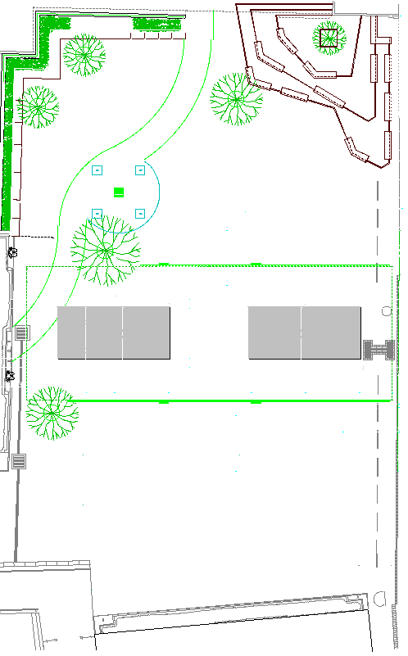
使用する位置・広さ
まちなか文化交流館（Bank）
人口芝の丘
尾道商業会議所記念館
ウッドデッキ・ベンチ
噴水
海岸通り
尾道本通り商店街側
男子
トイレ
女子
トイレ
バリアフリー
トイレ
ファミリー
トイレ

